|  |  |  |  |
| --- | --- | --- | --- |
| DOCENTE | Helvert Sarmiento (Enviar a hsarmiento@educacionbogota.edu.co) | | |
| ESTUDIANTE |  | | |
| CURSO | 1° Y 2° | FECHA ENTREGA | 23 de Marzo |

Taller # 1 Área Educación Física (Primer Periodo)

1. Reconoce y diferencia las partes del cuerpo humano, a través del gráfico, colorear y escribir sus principales partes.

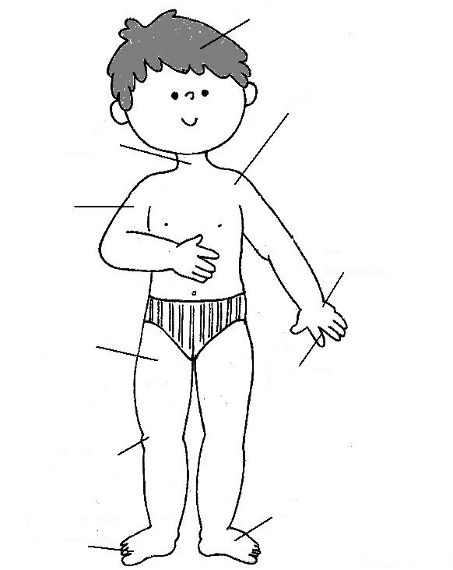

2. Lateralidad; colorea las flechas segun su posicion, arriba, abajo, izquierda o derecha.

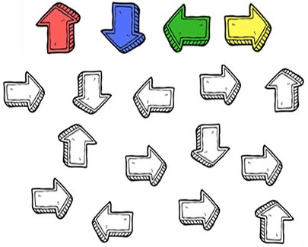

3. Colorea de color azul, el niño que se encuentra, ARRIBA del árbol y de color rojo, el que se encuentra ABAJO.

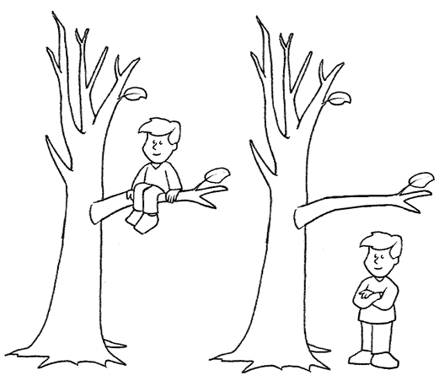

4. Encierra con color amarillo, los balones que se encuentran LEJOS de la portería o arco, y de color verde los balones que se encuentran CERCA.

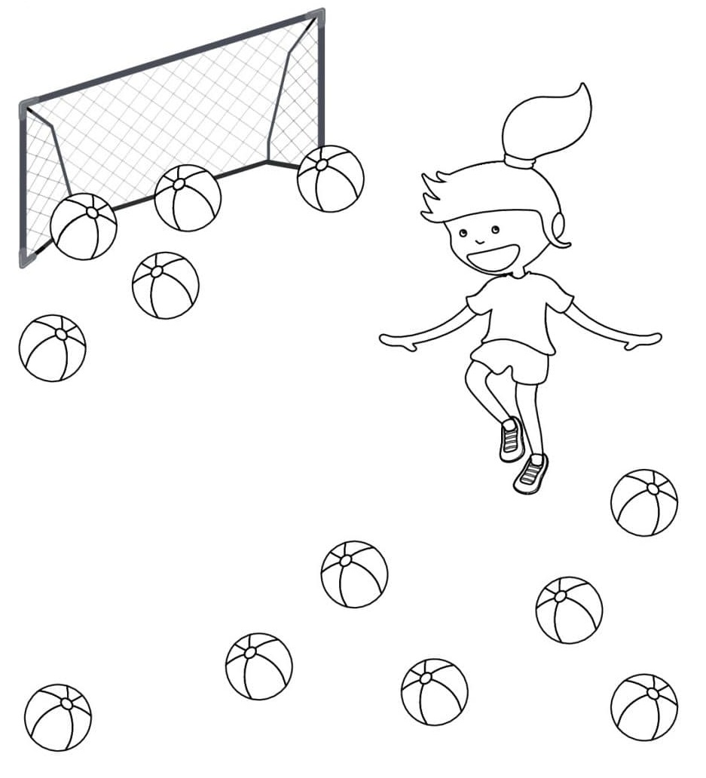

5. Colorea de café los perritos que se encuentran DENTRO de la caja y de gris los que se encuentran FUERA.

